**Приложение Г**   
Проектная документация

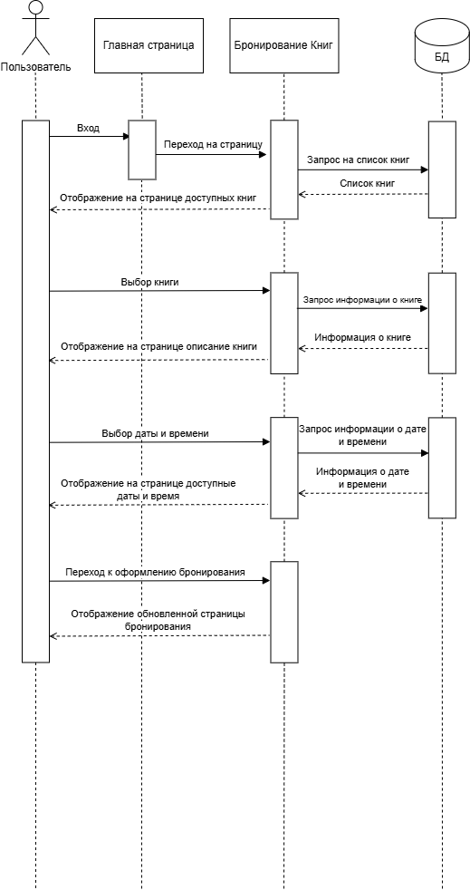

Рисунок Г – Диаграмма последовательности